**「唯有信靠耶穌基督！」**

又到了聖誕的節期了。儘管當今社會普遍認為聖誕節是慶祝救主耶穌基督的誕生，聖誕節是個充滿喜樂, 平安，和希望的節日，但我們幾乎所有的活動又都不是以紀念基督的降生為中心的，而是為準備聖誕禮物，參加各種節日聚會，安排家庭旅行等各種活動忙碌不停， 這些活動會給我們帶來短暫的快樂。我們真正的喜樂和希望是從耶穌基督那裏來， 就如保羅在羅馬書15:13 中所提醒的:「但願使人有盼望的　神、因信、將諸般的喜樂平安、充滿你們的心、使你們藉著聖靈的能力、大有盼望。」盼望我們能在節日聚餐時或者打開聖誕禮物之後，花時間安靜在主耶穌的面前，思考祂爲了救贖我們，捨棄天上的一切，來到世間並死在十字架上，但神叫祂第三天從死裡復活，使我們藉著信靠祂而擁有真正的平安喜樂。

# **感恩**

1. 即將過去的這一年，「傳仁」在各項事工上經歷神的恩典及帶領。事工由中國、緬甸，擴展至老撾及印尼。願神繼續使用這小小的機構，叫祂的名在各地被高舉！
2. 非常感恩，「傳仁」與國際學生團契 (International Student Fellowship)的國際留學生事工合作。每週四晚，在北加州庫比蒂諾市(Cupertino)的山谷教會 (Valley Church) 接觸到從緬甸、烏克蘭、馬來西亞、台灣、香港、印度等地來的留學生。這些學生，每一個都有他們自己生命的故事. 盼望可以認識和關心他們, 並帶領他們認識並經歷耶穌基督十字架的大愛。

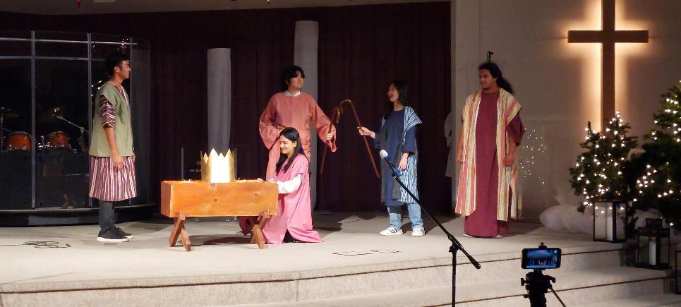

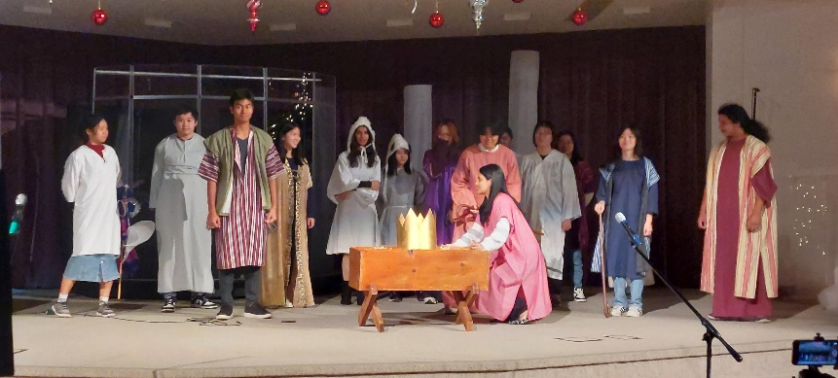

1. 九月在印尼, 一位歸信基督的回教徒被問及「為何她要基督徒為她禱告？」她回覆說，「因為我需要！」為這一位歸信基督的回教徒的信心感恩！
2. 緬甸「新生之家福音戒毒所」楊立偉牧師來消息：聖誕期間，他們不僅能帶領戒毒的弟兄們，及難民們一起敬拜歡度聖誕，並藉此機會向未信的朋友們佈道，傳講福音。為此感恩！

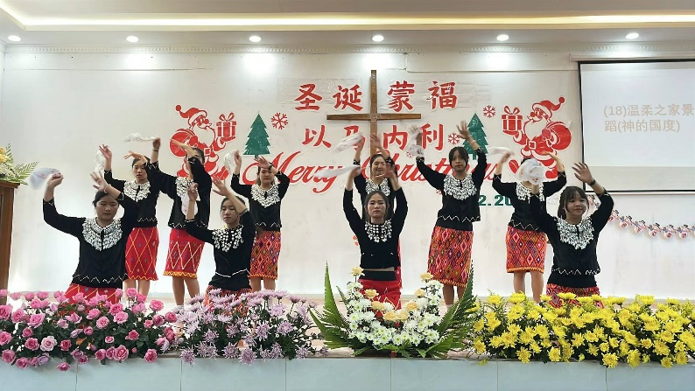

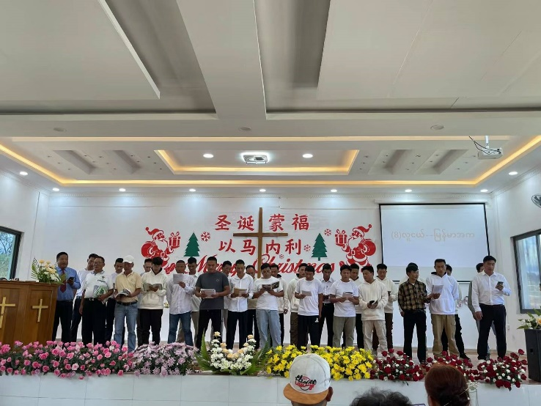

**代求**

# **「**傳仁」事工

# 新的一年，求神繼續帶領「傳仁」在各方面事工的發展：

# 短宣隊安排 (老撾8/16-26；印尼8/27-9/15)

# 本地緬甸人歸主事工

# 訓練及海外員工指派

# 透過講台及文字工作傳遞差傳異象和使命

# 加強與眾教會的連結，鼓勵弟兄姊妹作義工，以實際行動參與宣教

# (2) 新同工梅漢煒弟兄12月25日將與妻子飛往美國東部代表「傳仁」參加由基督使者協會主辦的差傳大會。盼望除了在大會擺設攤位，也能有好的體驗和學習。請記念！

# 緬甸事工

# **緬北新生之家福音戒毒所：(臘戍、東枝、猛速三個中心)**

# 緬軍雖已逐漸停止轟炸,但仍然禁止車輛出入,福音戒毒事工仍處於困境中。

# 求神保守並供應同工與戒毒的弟兄們基本生活所需！

# 求神眷顧戒毒弟兄們，每一天都能勤讀聖經，禱告、勞作不鬆懈。感謝神，「傳仁」每隔一週的週二仍能透過網絡教導中心的弟兄及同工們聖經課程。

# 為未信主的年輕人禱告 ，願聖靈引導並打開他們的心門接受基督的拯救，成為新造的人。

# **緬北南楂拉希望之家孤兒院**

# 12月23至25日將舉行聖誕崇拜及曹國能傳道的按牧典禮，求神保守，賜他們平安，更求主記念祂的僕人，並賜予他每一個需要的智慧和力量。願他在服事中得著無限的喜樂，並在神的愛中茁壯成長，成為祂的光與鹽，照亮這個世界。

# **貴概聖光學校及得恩學校**

# 因戰爭的緣故，學校被炸，教堂也被炸，請記念，盼望學校及教堂早日得以重建。